DOCUMENTO CON LAS MEMORIAS, RELATORÍAS Y EVIDENCIAS FOTOGRÁFICAS (CON CESIÓN DE DERECHOS) DEL PROCESO DE FORMULACIÓN PARTICIPATIVA DEL PROGRAMA DISTRITAL DE AGRICULTURA URBANA Y PERIURBANA

FASE DE PROBLEMATIZACIÓN

SISTEMATIZACIÓN MESA INTERINSTITUCIONAL

Convenio específico de cooperación No. JBB-C- 007 DE 2020
Organización de Estados Iberoamericanos - OEI
Jardín Botánico de Bogotá - JBB

Bogotá 2021

SISTEMATIZACIÓN MESA INTERINSTITUCIONAL
TABLA DE CONTENIDOS

LISTA DE FIGURAS 3
1. Convocatoria y Asistencia. 6
2. Desarrollo de la reunión. 11
2.1. Inicio de la sesión 12
2.2. Presentación del equipo OEI 12
2.3. Presentación correo y números de contacto en caso de inconsistencia o inquietudes 13
2.4. Taller Expectativas de la Mesa Interinstitucional 14
2.5. Presentación Formulación del programa AUPA 18
2.6. Presentación Diagnóstico Evolución y Estado de la AUPA y problemas base de discusión. 19
2.7. Validación presentación de diagnóstico y problematización 20
2.8. Validación de conceptos 21
2.9. Taller determinación Problema principal de la AUPA 23
2.10. Taller determinación Causa y Efectos de la AUPA 24
2.11. Cierre de la sesión 24
3. Resultados de los ejercicios de Participación 24
3.1. Taller qué podemos aportar como entidad 24
3.2. Aprobación conceptos 35
3.2.1. Agricultura Urbana 35
3.2.2. Agricultura Periurbana 37
3.2.3. Agricultura Urbana y Periurbana Agroecológica 39
3.2. Taller determinación Problema 42
3.3. Taller determinación Causas y efectos 44
4. Aspectos destacables 46
5. Conclusiones 47
6. Recomendaciones del espacio de participación 50
7. Anexos 54
Anexo 1: Listado de Asistencia 54

LISTA DE FIGURAS
Figura 1 Asistencia de la sesión 8
Figura 2 Participantes de la Sesión 8
Figura 3 Equipo de Apoyo Taller 1 13
Figura 4 Presentación correo y número de contacto 2 13
Figura 5 Resultados: expectativa de los participantes 14
Figura 6 Comentarios expectativa de los participantes 16
Figura 7 Presentación Formulación programa AUPA 19
Figura 8 Presentación Diagnóstico y evolución de la AUP y Presentación Problema Base 19
Figura 9 Validación presentación de diagnóstico y problematización 20
Figura 10 : Propuestas validación presentación de diagnóstico y problematización 21
Figura 11 Definición Agricultura Urbana 22
Figura 12 Definición Agricultura Periurbana 23
Figura 13 Definición Agricultura Urbana y periurbana Agroecológica 23
Figura 14 Tabla resultados ¿Qué entidad representa? 25
Figura 15 Aportes JBB 27
Figura 16 Aportes SDA 28
Figura 17 Aportes SDIS 29
Figura 18 Aportes SDH 29
Figura 19 Aportes SDS 30
Figura 20 Aportes RAPE 30
Figura 21 Comentarios Qué podemos aportar como entidad 31
Figura 22 Aprobación concepto Agricultura Urbana 36
Figura 23 Nube de ideas Agricultura Urbana 36
Figura 24 Aprobación concepto Agricultura Periurbana 38
Figura 25 Nube de ideas concepto Agricultura Periurbana 38
Figura 26 Aprobación concepto Agricultura Urbana y Periurbana Agroecológica 39
Figura 27 Nube de palabras Agricultura Urbana y Periurbana Agroecológica 40
Figura 28 Nube de palabras Principal problema Agricultura urbana y Periurbana Agroecológica 42
Figura 29 Causas y efectos que exponen las y los agricultores 46
Figura 30 Resultados, cumplimiento de expectativas 51
Figura 31 Resultados, evaluación metodología y herramientas 51
Figura 32 ¿Asistirá a los próximos espacios de encuentro? 52
Figura 33 Propuestas de los participantes 53

LISTA DE TABLAS

Tabla 1 Información Plan de reuniones Mesa Interinstitucional 7
Tabla 2 Personas convocadas 7
Tabla 3 Información de Asistentes y Participantes 8
Tabla 4 Listado de Asistentes 11
Tabla 5 Información de la Asamblea 11
Tabla 6 Conceptos principales de las Expectativas 15
Tabla 7 Expectativas Asamblea 15
Tabla 8 Entidades participantes Taller qué podemos aportar como entidad 24
Tabla 9 Conceptos Agricultura Urbana 37
Tabla 10 Conceptos Agricultura Periurbano 39
Tabla 11 Conceptos Agricultura Urbana y Periurbana Agroecológica 40
Tabla 12 Principal problema Agricultura urbana y Periurbana Agroecológica 42
Tabla 13 Problema Agricultura urbana y Periurbana Agroecológica 43
Tabla 14 Causas y efectos que exponen las y los agricultores 45

INTRODUCCIÓN

Este documento sistematiza la información de las memorias, relatorías y evidencias fotográficas de la primera Etapa – Problematización de la formulación participativa del Programa Distrital de Agricultura Urbana y Periurbana Agroecológica – PDAUPA.

El ejercicio participativo debido a las restricciones definidas por el gobierno nacional y distrital que se presentaban a la fecha de su realización se hizo de manera virtual con presencia de representantes de las entidades distritales con competencia en la agricultura urbana y periurbana a partir de lo establecido en el Acuerdo 605 de 2015 y entidades que tienen proyectos y programas relacionados, los cuales fueron convocados institucionalmente a través del Jardín Botánico de Bogotá.

De acuerdo a la metodología definida para para la formulación participativa del PDAUPA esta inicia con la Etapa de Problematización, la cual busca definir los elementos para la estructuración de un árbol de problemas a través de ejercicios participativos que permitan construir un problema central y las causas y efectos que explican las complejidades de la agricultura urbana y periurbana en Bogotá y serán la base para formular los componentes estratégicos, la cadena de valor y el plan de acción del programa desde una perspectiva de la planificación.

En el caso de la Mesa Interinstitucional de acuerdo a la metodología definida se realizaron tres sesiones, la primera de ella tuvo por objeto validar la metodología inicialmente aprobada por el Jardín Botánico de Bogotá, en la segunda sesión se realizó el taller de etapa de problematización y la tercera sesión se presentaron y validaron los resultados generales de los diferentes espacios de participación durante la etapa de problematización.

En este documento se sistematiza la segunda sesión de la Mesa Interinstitucional en la que se encuentra de forma estructurada la información que se generó durante el ejercicio participativo para la formulación del PDAUPA en su Etapa de Problematización y un análisis e interpretación crítica del proceso de diálogo y participación que se realizó con los diferentes actores de la agricultura urbana y periurbana a escala distrital. La primera y tercera sesión se sistematizo a través de actas de reunión que se encuentran anexas a este documento.

El documento inicia con la presentación y análisis de la información de la convocatoria y asistencia de los actores al espacio de participación; se describen cada uno de los momentos que tuvo la actividad de participación destacando los aspectos metodológicos y los resultados generales. Posteriormente, se hace énfasis en los resultados de los talleres realizados para la construcción de la problematización, en este apartado se detalla los resultados de las herramientas virtuales utilizadas para la consolidación de los aportes de los asistentes que permitirán la construcción del problema principal y sus causas y efectos. Por último, el documento presenta a manera de resumen algunos aspectos destacables que se presentaron durante la sesión, se plantean algunas conclusiones y una evaluación y recomendación dejada por los asistentes al evento en el que se destacan los aspectos positivos, negativos y de mejora para las próximas actividades.

Con esta sistematización de la Mesa de Interinstitucional y con la agregación de todos los espacios se pretende construir el problema central que será resuelto a través de la formulación del programa distrital de agricultura urbana y periurbana agroecológica, se aportan elementos para la construcción de las causas y efectos derivados el problema central, logrando así la construcción de un árbol de problemas que será la base de la formulación del PDAUPA.

Por último, este documento deja una serie elementos aportados por los asistentes en términos de experiencias, conocimientos y lecciones aprendidas que podrán ser incorporadas más adelante en el proceso de formulación del PDAUPA.

1. Convocatoria y Asistencia.

La Mesa Interinstitucional de agricultura urbana y periurbana es un espacio impulsado por el Jardín Botánico de Bogotá para coordinar las programa, proyectos y acciones de las entidades distritales para la implementación del Programa Distrital de Agricultura Urbana y Periurbana Agroecológica - PDAUPA, este espacio se encuentra conformado por todas las entidades con competencias definidas en el Acuerdo 605 de 2015 y por todas las entidades distritales de nivel central y descentralizado que tienen proyectos o realizan actividades relacionadas con la Agricultura Urbana y Periurbana a nivel distrital.

Dentro del proceso de formulación participativa del PDAUPA se definió que era necesario realizar una validación por parte de la Mesa Interinstitucional de la metodología para la formulación participativa del PDAUPA con el objeto que todas las entidades participantes no solo conocieran como se iba realizar el proceso, sino que se tuviera la oportunidad de realizar aportes que enriquecieran el proceso de formulación.

Con relación a la formulación participativa del PDAUPA se estableció que la Mesa Interinstitucional de acuerdo a la metodología cumple dos roles fundamentales el primero ellos esta relacionado con aportar en la construcción del PDAUPA para lo cual se realizó una sesión del taller de la etapa de Problematización y el segundo rol está relacionado con la validación de los resultados del proceso en los que se busca que todas las entidades conozcan los resultados de los diferentes espacios de participación establecidos y validen estos resultados desde las políticas públicas distritales.

La convocatoria de la Mesa Interinstitucional se realizó de manera formal desde el Jardín Botánico de Bogotá a través de correo electrónico enviado a cada uno de los delegados de la Mesa Interinstitucional para cada una de las entidades distritales. Dicho correo electrónico se remitió el día 23 de mayo invitando a los delegados a las tres sesiones definidas de la siguiente manera en la Tabla 1.

SESIÓN | FECHA | HORA
Presentación Metodología General para la formulación participativa del PDAUPA | 27/05/2021 | 2:00 pm – 6:00 pm
Taller Problematización | 03/06/2021 | 2:00 pm – 6:00 pm
Validación Árbol de Problemas | 10/06/2021 | 2:00 pm – 6:00 pm
Tabla 1 Información Plan de reuniones Mesa Interinstitucional

A continuación, en la Tabla 2 se resume manera detallada el proceso de convocatoria realizado para la Mesa Interinstitucional en la sesión correspondiente al taller de la Etapa de Problematización, realizado el día jueves 3 de junio en el que se relaciona el número de personas convocadas para el espacio de participación. Toda vez que el proceso se realizó a través de correo electrónico remitido a los delegados de cada una las entidades pertenecientes a la Mesa Interinstitucional y de otras instituciones, los datos de las columnas 2, 3 y 4 se encuentran en 0, lo que significa que toda la convocatoria se realizó con base en la información que poseía el JBB a través de correo electrónico. En la columna 5 se relacionan el número convocados, el cual es igual al número de convocados por correo electrónico que se encuentra en la columna 6. Por último, en la columna 7 se relaciona el número de formularios de inscripción diligenciados por los convocados para el espacio de participación.

ESPACIO DE PARTICIPACIÓN | Base de datos JBB-OEI Llamadas (Correo) | Convocatoria abierta |  | Bases de Datos adicional JBB (Correo) | CONVOCADOS POR CORREO | FORMULARIO DE INSCRITOS (DILIGENCIADO EN SESIÓN)
 |  | Preinscripción total | Preinscripción depurada (correo)
MESA INTERINSTITUCIONAL | 0 | 0 | 0 | 58 | 58 | 20
Tabla 2 Personas convocadas

En la Tabla 3 y las Figuras 1 y 2, se encuentra la información y un análisis de los asistentes y participantes que estuvieron durante la sesión del taller de la Etapa de Problematización. Toda vez que el espacio de participación se realizó de manera virtual algunas personas ingresaron a la reunión y no se registraron es por ello que se presentan dos categorías en la tabla los Asistentes y los Participantes. La categoría de asistentes corresponde al total de personas que ingresaron a la reunión, para lo cual se registran tres momentos de la reunión: al inicio, el máximo de asistentes y al final, estos datos son tomados de la plataforma electrónica de reunión utilizada denominada Teams y de las grabaciones del sistema. La segunda categoría corresponde a las personas que realizaron el registraron en el formulario de registro y/o a través de la plataforma de reunión virtual Teams.

ESPACIO DE PARTICIPACIÓN | ASISTENTES (Datos tomados de Grabaciones) |  |  | PARTICIPANTES
 | INICIO | MAX | FINAL | Registro Participantes | Registro Parcial | Registro Completo | Sin Registro
MESA INTERINSTITUCIONAL | 19 | 29 | 25 | 29 | 13 | 16 | 0
Tabla 3 Información de Asistentes y Participantes

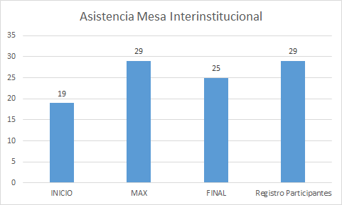
Figura 1 Asistencia de la sesión

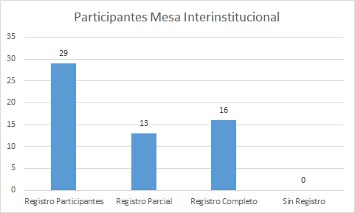
Figura 2 Participantes de la Sesión
Para la sesión de la Mesa Interinstitucional, se convocaron entidades distritales competentes en el Acuerdo 605 de 2015 o con incidencia en la Agricultura Urbana y Periurbana - AUP e instituciones educativas que sean representativas en el trabajo de la AUP en el ámbito de ciudad; en la Tabla 2: Listado de Asistentes, se presenta el nombre del participante y la entidad a la que pertenece. Adicional, se relaciona la información de cada persona que asistió a la sesión. Se emite la asistencia inicial de 35 personas, un máximo de 44 en conexión virtual y 41 al finalizar el encuentro.

Asistentes | Institución | Rol o Cargo
Alexis Moreno | Secretaría Distrital de Gobierno
Ana López | Secretaría Distrital de Planeación
Ángela Cortés | Secretaría Distrital de Salud
Ángela Pantoja | Instituto Distrital de Turismo
Arlex Angarita Leiton | Corporación Universitaria Minuto de Dios
Aura María Hernández H. | JBB | Sub Dirección de Educación y Cultural
Alan Bojanic Helbingen | FAO | Representante FAO en Colombia
Catalina Orjuela | Secretaría de Integración Social
Constantino González González
Cristian Javier Sierra Hernández | Secretaría de Integración Social | Lider de implementación de prácticas sostenibles
Claudia Ortega | Secretaria de Salud
David Reyes
Edgar Lara | JBB | Profesional Agricultura Urbana
Fabio Andrés Navarrete Riaño | Secretaria de Educación | Dirección de Bienestar Estudiantil - Red Protectora
Germán Darío Álvarez Lucero | JBB | Subdirector Técnico Operativo
Guillermo Álvarez Henao | Secretaria de Salud
Héctor Alexander Gómez Moreno | JBB
Isabel Montenegro Junco | Secretaría de Gobierno
Julián Ernesto Ramírez Caballero | JBB | Subdirección Científica
Leidy Viviana Molina Hernández | RAPE | Eje Seguridad Alimentaria y Desarrollo Rural
Leiver Alexis Moreno Guzmán | Secretaría de Gobierno
Luis Carlos Hernández | Profesional Agricultura Urbana
Luis Gabriel Camacho | Secretaría de Integración Social | Coordinador Ambiental
Magda Zolanlly Munevar Rodríguez | Secretaría Integración Social
Martha Liliana Perdomo Ramírez | Directora JBB
Milena Montenegro | Secretaría Distrital de Planeación | Dirección de Ambiente y Ruralidad
Nathaly Jiménez Reinales | Cátedra Unesco en Desarrollo Sostenible
Nubia Esperanza Sánchez Corredor | JBB | Sub Dirección de Educación y Cultura
Roberto Fajardo | Secretaría Distrital de Ambiente
Ricardo Pacheco | JBB | Coordinador Proyecto Agricultura Urbana
Sandra Arévalo | Secretaría Distrital de Ambiente | Profesional en Gestión Interinstitucional
Sandra Moreno | JBB | Profesional Agricultura Urbana
Sara Sofía Moreno Gallo | Secretaría Distrital de la Mujer | Dirección de Derechos y Diseño de Política
Tabla 4 Listado de Asistentes

2. Desarrollo de la reunión.

Fecha de encuentro: Jueves 3 de junio de 2021
Link de ingreso a la sesión: | https://acortar.link/XHtOs
Link para el registro de datos de las y los huerteros participantes: | https://forms.office.com/r/bwUDqYRWN9
Link del video de la sesión | https://drive.google.com/file/d/1A76llVFTdCpntd3dXtvGRYrCwmVl2kdr/view?usp=sharing
Hora de inicio | 2:15 pm
Hora final | 5:15 pm
Duración de sesión | 3:12
Moderadora Principal | Ingeniera Pastora González Colino
Correo y números de contacto del equipo OEI por si hay inconsistencias en la conexión de las y los participantes | programaaupa@contratista.oei.org.co y los números con WhatsApp:  302 3384469 y 321 7301182
Tabla 5 Información de la Asamblea

2.1. Inicio de la sesión
Inicialmente se realiza un saludo general y se dan unos minutos de espera para que las y los representantes de la mesa interinstitucional de la Agricultura Urbana Periurbana y Agroecológica se conecten a la sesión virtual de las 2:00 pm. Por consiguiente, se da la apertura del encuentro a cargo de la moderadora principal la ingeniera Pastora González Colino y el presentador el ingeniero Rolando Higuita quienes hacen parte del equipo (OEI) Organización de Estados Iberoamericanos para la Educación la Ciencia y la Cultura, manifiestan un saludo y recibimiento a las y los actores en representación de las distintas entidades contempladas por el acuerdo 605 de 2015 que asisten de forma participativa en referencia a la formulación del Programa Distrital de Agricultura Urbana y Periurbana en la etapa de problematización.
Es entonces que mencionan la importancia de que los asistentes diligencien el formulario de inscripción, siendo así, se hace la invitación formal por el chat suministrando el respectivo link, adicional, se informa con el debido consentimiento que la actividad será grabada para obtener las memorias que darán cuenta del ejercicio participativo.
En consecuencia, se presenta la directora del Jardín Botánico de Bogotá Martha Liliana Perdomo quien resalta la existencia de una metodología que expone la OEI para la participación y formulación del Programa Distrital de Agricultura Urbana, y con esto, la importancia de la atención y participación, la idea de avanzar con aportes y propuestas a realizar. Agradece la respuesta que se ha tenido en las convocatorias afirmando que el JBB estará en atención de hacer acompañamiento a las exposiciones de la OEI. Con esto se da apertura para que los demás representantes del Jardín botánico se presenten, entre estos el subdirector técnico operativo Germán Darío Álvarez Lucero y Edgar Lara profesional encargado de Agricultura Urbana.
También se encuentran los representantes de la Subdirección de Cultura, la Secretaría Distrital de Gobierno; Secretaría de Integración Social, Secretaría Distrital de Planeación de la dirección de Ambiente y Ruralidad; secretaria Distrital de la Mujer en la región central del eje y seguridad alimentaria del desarrollo rural; el Instituto Distrital de Turismo; Secretaría de Educación de la dirección del bienestar estudiantil y la Secretaria distrital de salud.

2.2. Presentación del equipo OEI
Después, se dispone la presentación de los profesionales de la OEI. Cada integrante del equipo menciona su nombre completo y el área de intervención profesional en el convenio para la formulación del Programa de AUPA
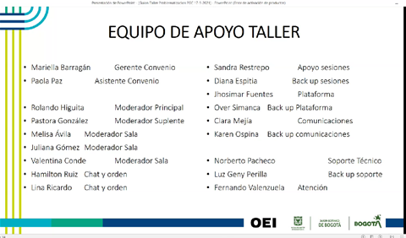
Figura 3 Equipo de Apoyo Taller 1

2.3. Presentación correo y números de contacto en caso de inconsistencia o inquietudes
Luego retoma la palabra la moderadora, la ingeniera Pastora González exponiendo el contenido de una presentación que emite un correo y números de contacto para que los asistentes se comuniquen en caso de tener dificultades con la conexión o inquietudes referentes al encuentro participativo.

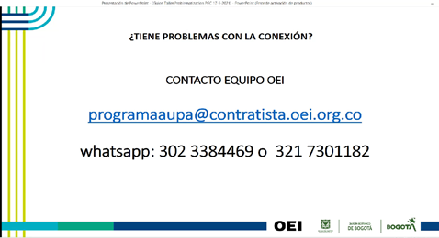
Figura 4 Presentación correo y número de contacto 2

Con el fin de detectar y poner en atención aspectos de acuerdo, desacuerdo, inclusión y la manifestación de saberes, en el transcurso de la reunión se utilizaron herramientas que permitieron la dinamización grupal y la expresión de conocimientos por medio de la virtualidad. Lo anterior, con el uso de Google Forms que posibilitó la elaboración de encuestas cortas; así mismo, la herramienta Mentimeter que permitió crear nubes de palabras adaptándolas a lluvias de ideas y la herramienta Jamboard que expuso un tablero donde se pudo incluir frases relevantes mencionadas por las y los asistentes. Estas herramientas visualizaron respuestas en tiempo real induciendo al ambiente participativo

2.4. Taller Expectativas de la Mesa Interinstitucional
Se desarrolló el taller de las expectativas que manifiesta las perspectivas a alcanzar de las y los participantes asistentes en la sesión. Es posible afirmar que las expectativas de los participantes durante la asamblea fueron positivas y en la herramienta Mentimeter la participación fue de 10 asistentes que manifestaron y facilitaron sus ideas dentro de la nube de palabras, donde el concepto con mayor relevancia fue “sostenibilidad”
A continuación, los resultados de esta actividad:

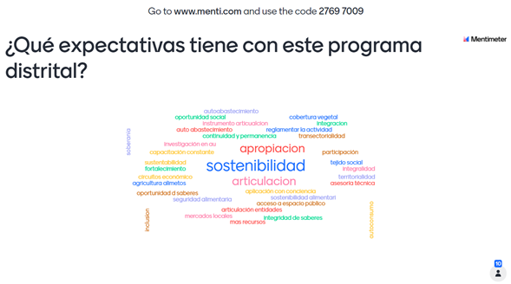
Figura 5 Resultados: expectativa de los participantes

Las expectativas que se priorizaron fueron:
Apropiación
Sostenibilidad
Articulación
Tabla 6 Conceptos principales de las Expectativas
Los conceptos priorizados se acompañaron con:

Soberanía | Autoabastecimiento | Agricultura alimentos
Inclusión | Continuidad y permanencia | Oportunidad saberes
Abastecimiento | Investigación en AU | Seguridad alimentaria
Oportunidad social | Capacitación constante | Mercados locales
Instrumento articulación | Sostenibilidad | Articulación entidades
Fortalecimiento | Circuito económico | Más recursos
Cobertura vegetal | Transectorialidad | Integralidad
Integración | Participación | Territorialidad
Reglamentar la actividad | Tejido social | Asesoría técnica
Aplicación con conciencia | Sostenibilidad alimentaria | Acceso a espacio público
Autoconsumo
Tabla 7 Expectativas Asamblea
Para aquellas personas que no podían ingresar a la herramienta Mentimenter se dispuso un tablero en Jamboard, donde el equipo de la OEI iba escribiendo de forma simultánea y virtual los comentarios de las y los asistentes estos fueron los aportes:
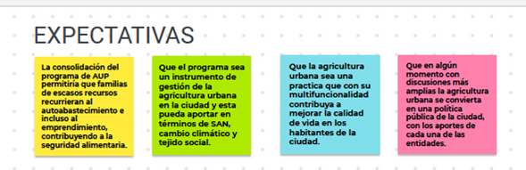
Figura 6 Comentarios expectativa de los participantes
Adicional y en este momento del encuentro se obtuvo una serie de intervenciones que de voz a voz y de manera escrita fueron manifestadas por las y los asistentes. Es entonces que Guillermo Álvarez Henao de la (Subsecretaría De Salud Pública. SD de Salud) dice:
“Creo que este es un momento bastante, digamos, importante para este tema de la formulación del programa distrital de agricultura urbana y periurbana agroecológica que obviamente debe dialogar con la agricultura rural y eso será otro tema o de pronto más adelante lo abordamos. La ciudad en este momento requiere muchísimo iniciativas, yo tengo el conocimiento desde la época en la que se planteó el programa como una forma de complementar la intervención que planteó el alcalde Lucho Garzón en el plan de desarrollo de ese entonces que se llamaba “Bogotá sin indiferencia” o “Bogotá sin hambre”. Ese proyecto de agricultura urbana nació pegado a esa propuesta bandera de esa administración y logró un desarrollo importante durante ese ejercicio del gobierno, pero posteriormente entró, se ejerció un poco y no obstante que avanzó en “Bogotá positiva” luego se diluyó en el tema de la renaturalización en “Bogotá humana” y en “Bogotá mejor para todos” prácticamente desapareció y como lo decía en la reunión pasada no obstante esta situación de la indiferencia o falta de sostenibilidad institucional para el programa, pues la gente y las comunidades, los huerteros, los agricultores urbanos y periurbanos han mantenido la iniciativa y tienen una base de datos importante de agricultores urbanos y periurbanos que si se saben acompañar o si desde la institucionalidad hacemos el esfuerzo entre todos podemos lograr darle salida a algunas de las necesidades que tiene la gente en este momento en el país y la ciudad, porque creo que ha aumentado muchísimo la pobreza. En los sectores de las capas medias se han empobrecido y los pobres, muchos de los pobres han llegado a la pobreza extrema y eso todos los días se comenta, pero creo que como estamos hablando de una reactivación económica y la necesidad de darle respuesta a las comunidades yo llamaría la atención para que este programa y la formulación se hiciera un poco en caliente donde el acompañamiento y la profundización de esa asistencia técnica o esa asesoría desde las distintas entidades para que el tema se fuera fortaleciendo de los procesos en los territorios y localidades, estén paralelos con la formulación del programa y que la gente no tenga que esperar. Entre todos definimos el programa para mirar qué se hace en un momento tan crucial y tan importante para la ciudad. Yo quiero hacer esa primera observación porque me parece que hay que hacer el esfuerzo entre todos para que la alcaldesa y la administración distrital prioricen este tipo de programas y podamos mitigar en parte los problemas de seguridad alimentaria que viven las familias y la población en Bogotá, que a través del autoconsumo y el autoabastecimiento en una segunda instancia para facilitar el trueque de productos, plantas alimenticias, medicinales y aromáticas en una tercera instancia para que los grupos las personas que tengan capacidad pueden generar algunos proyectos de emprendimiento, pero creo que he escuchado con detenimiento de lo que está planteando la alcaldesa y hoy precisamente intervino a mediodía llamando la atención del gobierno nacional y de los negociadores de los sindicatos para que lleguen a acuerdos concretos y menciona también la intervención a nivel distrital además de lo que ha manifestado es de todos los programas sociales, pero no se ha referido a este y yo creo que es importante que entre todos hacemos lo escalemos”
Seguido de esto la (Directora JBB) Martha Perdomo manifiesta:
“Yo creo que sobre las posibles expectativas que como directora del Jardín Botánico y como ciudadana pueda tener sobre el programa es que realmente este pueda ser un instrumento de gestión de la agricultura urbana en la ciudad y que como instrumento de gestión logré concretar en un contexto como el que nos ofrece el distrito capital las condiciones necesarias para que la multifuncionalidad de la agricultura urbana, pueda efectivamente aportar en términos de seguridad alimentaria y nutricional, en términos de adaptación al cambio climático y en términos de fortalecimiento del tejido social, por lo menos estas tres que son básicas y son parte de las que nos plantea el acuerdo 605 del 2015, ahí hay unos fundamentos claramente establecidos y más que esos lineamientos creo que lo más importante que pueda tener este proceso de formulación del programa es que sea participativo, es decir que realmente exista un ejercicio de participación social que nos permita integrar en las expectativas y necesidades de la comunidad y en lo que hoy en día hay en la agricultura urbana como una respuesta a esas expectativas y necesidades. Y que nos permita generar unos mecanismos de articulación entre todos nosotros como entidades públicas distritales con los procesos comunitarios en los territorios para garantizar que la agricultura urbana sea una práctica cotidiana que contribuya realmente con esa multifuncional y a mejorar condiciones de calidad de vida en los habitantes de Bogotá, muy particularmente creo que en este ejercicio que nos está liderando la Organización de Estados Iberoamericanos es muy importante pensar cuál es el papel de la agricultura urbana en esos procesos de reactivación económica, es decir tenemos un contexto complejo, de arrancada el acuerdo 605 que es el 2015, de hace ya seis años que nos hablaba de los temas de adaptación al cambio climático, la seguridad alimentaria y el tejido social, que son los mismos elementos que de una u otra manera se retoman desde el proceso de formulación inicial del proyecto 319 del jardín botánico con Lucho Garzón en el 2004 y que nos nombró ahorita Guillermo, pero más allá de eso estamos en un contexto de pandemia, en un contexto de empobrecimiento, en un contexto donde se requiere de alguna manera generar esos procesos no solo de reactivación económica y social, sino también procesos de uso creativo del tiempo libre, de salud mental, de las múltiples alternativas que podríamos tener con la agricultura urbana y todo eso por más que esté escrito en blanco y negro en el papel o personas que conocen del tema y que conocen la institucionalidad del distrito y el quehacer en la ciudad no va a tener el mismo arregle con la misma apropiación y la misma validez con las comunidades y si no garantizamos con esas comunidades que puedan ver concretado sus anhelos y expectativas a través de las acciones y el plan de acción que generemos con base en el programa y como expectativa también tendría que este ejercicio que estamos haciendo de formulación que como digo debe ser participativa deba convertirse, pueda convertirse, en algún momento muy seguramente con un proceso de discusión mucho más amplio en una política pública distrital porque creo que las características que tiene una práctica como la agricultura urbana nos permite que hoy en esta reunión tengamos más de 10 entidades, las que estamos acá hablando de este tema y somos entidades que todos de una u otra manera desde nuestro quehacer institucional, más allá de las que quedaron identificadas en el acuerdo 605, tenemos mucho que decir y aportar en la agricultura urbana y podemos utilizar la agricultura urbana como una estrategia para lograr nuestras metas institucionales y promover mejores condiciones para los habitantes de la ciudad desde nuestro quehacer institucional, desde hábitat, desde planeación, desde ambientes, desde salud, desde desarrollo económico, desde integración social, desde educación, todas estas entidades de una u otra manera pueden garantizar, entonces creo que el programa nos puede servir para eso, ser un instrumento de gestión, ser un instrumento de articulación, pero ser sobre todo un instrumento de carácter participativo que es de sostenibilidad y una visión de largo aliento y ojalá en algún momento una política pública para el distrito capital”

2.5. Presentación Formulación del programa AUPA
Después de escuchar las intervenciones de las y los participantes en la actividad de expectativas el ingeniero Rolando Higuita expone la presentación de la metodología general para la formulación participativa del Programa Distrital de Agricultura Urbana y Periurbana Agroecológica. Ver Anexo 4
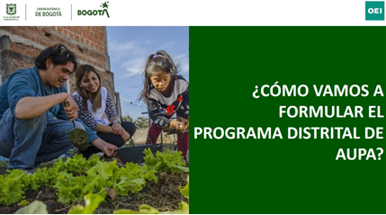
Incluye temas orientadores y normativos como el acuerdo 605 de 2015, en explicación de la consistencia del programa, su proceso, visión y prioridades, se adiciona el esclarecimiento de cómo será el acercamiento a la población participante en los contextos de asambleas territoriales, la mesa de actores distrital y la mesa interinstitucional de AUPA.

Figura 7 Presentación Formulación programa AUPA

2.6. Presentación Diagnóstico Evolución y Estado de la AUPA y problemas base de discusión.

Luego dispone a presentar el Diagnóstico, Evolución y Estado de la Agricultura Urbana Periurbana y Agroecológica en Bogotá, donde se resalta el análisis distrital de las redes y procesos participativos referenciando algunos indicadores que dan cuenta del tipo de población y comunidades que se benefician de este tipo de prácticas. Así mismo, mencionan la trascendencia de la AU en las distintas administraciones que ha tenido la ciudad de Bogotá. Por otro lado, se resalta la importancia de la tradición campesina dentro de la AUP, y se habla de la incidencia Internacional y Nacional como consideraciones representativas. Ver Anexo 5

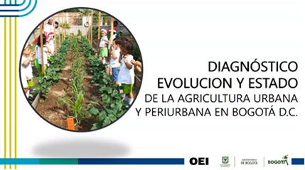
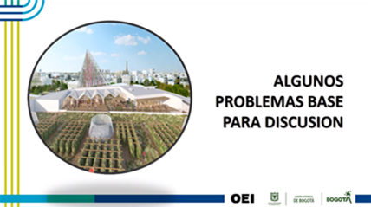
Figura 8 Presentación Diagnóstico y evolución de la AUP y Presentación Problema Base

En este apartado hubo una manifestación como aporte a la validación de la presentación del Diagnóstico, la cual atribuye al ejercicio de la integración y aporte de cada entidad

Luis Ariel Camacho: “Me parece importante, digamos, a partir de la construcción conceptual con la herramienta que estamos utilizando como sale a flote no solamente la formación técnica de todos los participantes, sino también las líneas de trabajo de cada entidad y eso ayuda a nutrir muchísimo el concepto, entonces si bien algunos tenemos algún un tipo de formación técnica que está orientado a la agricultura o también a la parte social, pues aportes como por ejemplo encontrar la palabra paisajismo o franja digamos como algunas palabras que van de la mano al tema económico pues realmente robustecen el concepto entonces me parece muy valioso el ejercicio y esperamos seguir construyendo y aportando en este caso desde integración”.

2.7. Validación presentación de diagnóstico y problematización

Al finalizar la exposición del Diagnóstico y evolución de la Agricultura Urbana y Periurbana en Bogotá, se realiza una encuesta virtual referida a la validación de su contenido A continuación se exponen los resultados que se obtuvieron de la encuesta sobre la validación de la presentación de diagnóstico y evolución de la Agricultura Urbana y Periurbana en Bogotá.

Los participantes que contestaron la encuesta fueron 10 personas, sus calificaciones estuvieron divididas, la escala de 3 tuvo una elección de 20% de aceptación por parte de los participantes, la escala de 4 tuvo la mayor elección de los participantes con un 60% de aceptación y la escala de 5 tuvo un 20% de elección por parte de los asistentes.

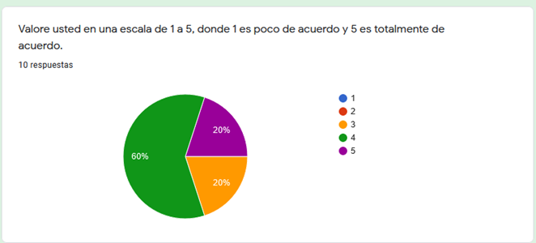
Figura 9 Validación presentación de diagnóstico y problematización

Adicional, cada uno de los asistentes que contestaron la encuesta realizaron las siguientes recomendaciones:
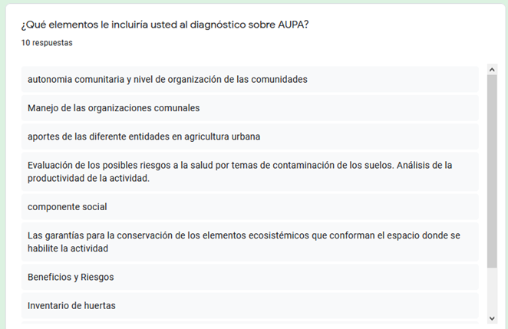
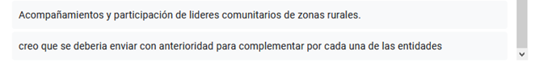
Figura 10 : Propuestas validación presentación de diagnóstico y problematización

2.8. Validación de conceptos
En trascendencia informativa durante el encuentro se evidencia en la sesión la fase que se trata de “conceptos y saber” donde el equipo de la (OEI) a continuación muestra contenido que define qué es la Agricultura Urbana, la Agricultura Periurbana y la Agricultura Urbana Periurbana y Agroecológica exponiendo los conceptos extraídos a partir de la experiencia del JBB:
Agricultura Urbana
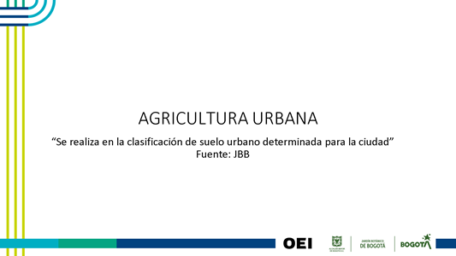

Figura 11 Definición Agricultura Urbana

Agricultura Periurbana
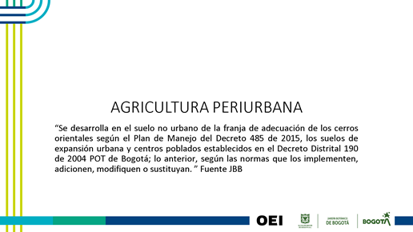

Figura 12 Definición Agricultura Periurbana
Agricultura Urbana y Periurbana Agroecológica
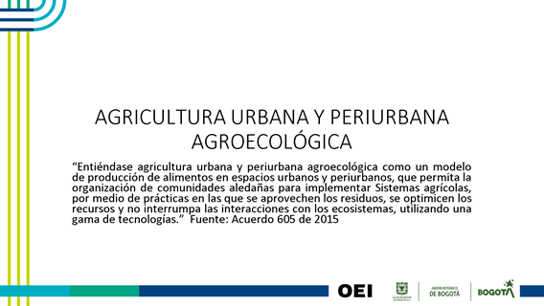
Figura 13 Definición Agricultura Urbana y periurbana Agroecológica

2.9. Taller determinación Problema principal de la AUPA
En consecución con el encuentro y teniendo en cuenta su división, se aborda el bloque de construcción donde de forma participativa las y los asistentes manifiestan dificultades con el fin de detectar el problema central de la AUPA, esto por medio de la realización de un taller de identificación acogiendo observaciones que tengan los participantes, con el fin de construir un árbol de problemas. Esta información obtenida será sistematizada para ser presentada en el taller de estrategia

2.10. Taller determinación Causa y Efectos de la AUPA
Parte de la fundamentación de esta sesión radica en resaltar la formulación del problema central y las situaciones de complejidad comunal o institucional que se presentan recurrentes en la práctica de la AUPA haciendo de este apartado un espacio participativo que involucra el ahora de las y los actores de la mesa interinstitucional, con el fin de hacer la exposición del taller de determinación de causas y efectos que atraviesan las situaciones de desafío, oportunidad o preocupación.

2.11. Cierre de la sesión
Finalmente, la ingeniera Pastora González menciona la importancia de que los participantes diligencien la Encuesta de Satisfacción del encuentro lo que permite tener una pieza evaluativa de la sesión, se suministra el link por el chat. Adicional, se recuerda el correo y los números telefónicos ya suministrados por si las y los asistentes tienen alguna dificultad o inquietud

3. Resultados de los ejercicios de Participación

3.1. Taller qué podemos aportar como entidad

El taller consistió en preguntarle a los participantes que representaban a las entidades distritales o instituciones educativas que estaban vinculadas a la agricultura urbana y periurbana la encuesta referente a qué pueden aportar como entidad; el taller lo contestaron 14 personas de las siguientes entidades:

Jardín Botánico de Bogotá | Secretaria Distrital de Ambiente | Secretaria Distrital de Integración Social | Secretaria Distrital de Hábitat | Secretaria Distrital de Salud | Región Central Rape
6 | 3 | 2 | 1 | 1 | 1
Tabla 8 Entidades participantes Taller qué podemos aportar como entidad

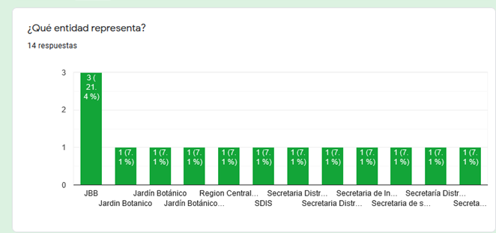
Figura 14 Tabla resultados ¿Qué entidad representa?

Los asistentes del Jardín Botánico de Bogotá compartió los siguientes aportes:
Figura 15 Aportes JBB

Los asistentes de la Secretaría Distrital de Ambiente compartió los siguientes aportes:
Figura 16 Aportes SDA

Los asistentes de la Secretaría Distrital de Integración Social compartió los siguientes aportes:

Figura 17 Aportes SDIS

El asistente de la Secretaría Distrital de Hábitat compartió el siguiente aporte:
Figura 18 Aportes SDH

El asistente de la Secretaría Distrital de Salud compartió el siguiente aporte:
Figura 19 Aportes SDS

El asistente de la Región Central Rape compartió el siguiente aporte:
Figura 20 Aportes RAPE

Para aquellas personas que no podían ingresar a la herramienta de la encuesta se dispuso un tablero en Jamboard, donde el equipo de la OEI iba escribiendo de forma simultánea y virtual los comentarios de las y los asistentes estos fueron los aportes:

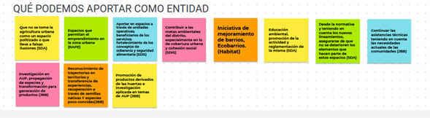
Figura 21 Comentarios Qué podemos aportar como entidad

Acudiendo a este taller participativo y en forma de diálogo se obtuvieron las siguientes manifestaciones en representación de las entidades asistentes que le apuntan a la misionalidad y competencia, siendo así los actores emitieron lo siguiente:

Roberto Fajardo de la (Secretaría de Ambiente):

“Desde la Secretaría Distrital de Ambiente nosotros vemos que, primero, en el tema de la educación ambiental nosotros debemos hacer un mayor énfasis en el tema de la agricultura urbana, lo otro es que dentro de las reglamentaciones o la normatividad apoyar para que desde las entidades en el tema de la educación ambiental, en las terrazas de las sedes, en los muros internos, cada quien vaya haciendo su tejido social para tener la huerta de la entidad y que no quede en la calle, pero quedan en esos lados. En las muchas y múltiples quejas que se presentan también hay aportes muy positivos dentro del tema de jardinería urbana, la mayoría de las personas pensionadas solicitan que a ellos se les permita sembrar la huerta, entonces les hemos dicho que ya salió la reglamentación y hagan el trámite hasta con equipos de profesionales que les pueden ayudar en eso, entonces sería ayudar a fortalecer el tema desde todas las acciones que tenga la entidad con la comunidad para que se conozca y se pierda el temor y lo más importante es que los líderes comunales no tomen esto como una bandera política sino como una actividad comunal, como algo de abastecimiento, que no se hagan promesas ni falsas expectativas que es donde tenemos los problemas ahora”

Leidy Viviana Molina de (Región Central - Eje Seguridad Alimentaria y Desarrollo Rural):

“Nosotros en la región central en primera instancia estamos trabajando un sistema de información, recogiendo toda la información de los productores de la región en cada uno de los productos agrícolas, en el tema Bogotá por ejemplo, estamos fortaleciendo a nuestras comunidades campesinas de la zona rural y cómo esto podría llegar a impactar en la zona urbana, sería para nosotros fundamental poder disminuir de pronto los temas de distribución de impacto ambiental, por logística eso serían las cuestiones que nos llamarían a nosotros mucho la atención, poder trabajar sobre todo en los espacios que ellos dispondrán para emprender actividades dentro de la zona urbana y no necesariamente de la zona rural, pero son ideas que se me ocurren en este instante para poder trabajar entre nosotros”

Magda Zolanlly Munevar Rodríguez de la (Secretaría Integración Social):

“Nosotros creemos desde la Secretaría de Integración Social, como lo hemos venido trabajando desde el año pasado con el Jardín Botánico podemos y las metas para este año es poder aportar al tema de Agricultura Urbana unen los espacios, ya nosotros tenemos identificados los temas de los espacios en nuestras unidades operativas y dos los temas de participantes y beneficiarios de nuestros servicios en los cuales estamos trabajando mancomunadamente para poder hacer agricultura urbana en los hogares con Jardín Botánico y aportar desde la seguridad dentro de los conceptos de soberanía y seguridad alimentaria”

Luis Gabriel Camacho:

“No solamente desde el tema de Soberanía Alimentaria como dice Magda, también contribuir a las metas ambientales del distrito en términos de aumento de cobertura urbana y todo lo que tiene que ver con cobertura vegetal urbana, que también hace parte de nuestras metas, además de hacer parte de la inclusión social, también la tenemos inmersa en nuestro Plan Institucional de Gestión Ambiental, entonces, sumado a todo esto, estas variables, es importante que sigamos aumentando los esfuerzos que llevamos hasta ahora en aras de visualizar todos, la ganancia que nos da desarrollar agricultura urbana con nuestros participantes dentro de las unidades participantes y con las familias de los participantes, por ejemplo de comedores humanitarios, como lo hemos venido desarrollando y sumado a eso, pues también no solamente la siembra y la obtención del alimento sino en general toda la cadena que pretendemos. También realizar con el programa de invernaderos en las manzanas de cuidado y ahí estamos abordando todo el tema de una manera integral y lo ideal es que empecemos a generar, a visualizar los esfuerzos entre las dos entidades y en general con todas las entidades que participen, puede ser dentro de un pacto que podamos desarrollar entre la Secretaría, nuestra doctora Zinnia y la doctora Martha por parte de Jardín Botánico y puede ser inclusive dentro del marco de un foro que pensamos desarrollar el año pasado, pero que no pudimos desarrollarlo, pero que seguramente le pediremos al Jardín Botánico que nos acompañe los próximos días para desarrollarlo y formalizar todo este programa”

Orlando Trujillo del (Despacho de la Secretaría del Hábitat):

“La forma en la que nosotros estamos colaborando en el programa es a través de la iniciativa de mejoramiento de barrios, eco barrios y también queremos desarrollar proyectos de agricultura urbana en los polígonos de movimiento de ocupaciones, pues desde fines del año pasado venimos trabajando con estas subdirecciones en poder implementar proyectos de agricultura urbana a través de nuestra administración”

Rayza Cristina Segura de la (Secretaría Distrital de Ambiente)

“De la Secretaría Distrital de Ambiente y como lo comentaba mi compañero Roberto creo que es de la Secretaría que podemos apoyar en temas de educación ambiental, en temas de hacer promoción de la actividad y avanzar con todos los procesos de reglamentación de la misma y buscar que estos sean los procesos más eficientes posibles y que busquen conseguir los fines que hemos trabajado en este taller gracias”

Sandra Milena Arévalo de la (Secretaría Distrital de Ambiente)

“Desde la Secretaría creo que podemos garantizar la conservación y desde la normativa proyectando los nuevos lineamientos ambientales en la reglamentación y como entidad responsable de la conservación se asegura obviamente que no se deteriore en los elementos que van a hacer parte de estos espacios, los elementos obviamente de la estructura ecológica, básicamente pues hemos venido proyectando junto con el Jardín Botánico todo lo que son los lineamientos ambientales, lo que son los lineamientos sociales técnicos y ambientales entonces, en el marco de la reglamentación ahí estaremos”

Edgar Lara del (JBB)

“Referente a los aportes que puede establecer el Jardín Botánico es en el programa de Agricultura Urbano es continuar realizando las asistencias técnicas que normalmente nosotros realizamos, teniendo en cuenta las necesidades actuales de las comunidades, igualmente en el proceso de capacitación, tenemos un proceso de capacitación básico, pero por las necesidades de las comunidades que nos han abordado hemos realizado y tenemos en marcha cinco módulos o cinco cursos diferentes para poder capacitar a los agricultores urbanos que llevan trabajando mancomunadamente con nosotros, igualmente me parece importante trabajar el tema de la investigación en la agricultura urbana mirar las diferentes formas de poder propagar especies en la ciudad y poder no solamente cultivarlas, sino poder transformar esos diferentes productos que cultivamos acá en la ciudad”

Sandra Moreno del (JBB)

“Quisiera hacer unos aportes adicionales desde Jardín Botánico: El tema como bien lo decía mi compañero Edgar de la capacitación continua de esos temas que son a veces innovadores incluso para la entidad que llegamos a territorio y vemos que las comunidades están manejando, por poner un ejemplo están haciendo una propagación de una manera diferente a como se ven en otros espacios, entonces bien poder llegar a ver esas características en territorio, poderlas aplicar y transferir a otras comunidades de agricultores urbanos que nos encontramos día a día en los territorios. El tema de las semillas nativas, nosotros pues tenemos dentro de nuestro de nuestras actividades y metas un banco de semillas y es importante que estas semillas nativas se empiecen a recuperar en los territorios, nosotros sabemos que tenemos más de 40 variedades de papa, de cubios, de frijol, de maíz y regularmente conocemos nosotros una o dos variedades, entonces la importancia de recuperar estas especies que son nuestras y que finalmente tienen un aporte nutricional para nosotros; entonces la importancia de recuperación de todas estas semillas, el reconocimiento porque pues realmente si nosotros ahorita le preguntamos a los más jóvenes de alguna de estas especies seguramente nunca las han consumido, no las conocen y pues dentro de los agricultores urbanos se ha hecho un ejercicio importante de recuperar algunas especies, entonces como nosotros desde Jardín Botánico podemos realizar estos ejercicios de trueque de intercambio y poder entregar estas semillas a huertas que realmente sabemos que las van a conservar, que las van a multiplicar y que finalmente las van a entregar a otras huertas para que realmente los productos lleguen a más personas. El tema también de la promoción de otras especies que no sean tan consumidas, la Quinoa se empezó a consumir hace algún tiempo porque como que volvió a salir y se volvió famosa entonces todo el mundo empezó a consumir Quinoa, lo mismo pasó con el amaranto, pero hay muchas especies que no tienen que ser nativas, pero se pueden empezar a incorporarse a la dieta alimenticia, como el ajo de hoja que tenemos en el Jardín Botánico y que todo el mundo queda encantado y podemos empezar a llevar este material a otras huertas para que la comunidad lo pueda conocer y consumir y como decía Edgar también esa transformación de los alimentos que a veces no los consumimos porque los estamos preparando de una forma, entonces estos talleres de preparación diferente o diversa que pueden generar ese gusto por consumir otro tipo de alimentos que no sean tan conocidos. El tema de esa promoción y ubicación de esas huertas que bien, nosotros también lo venimos realizando y el tema de la pandemia nos ayudo un poquito más en este sentido a promocionar las huertas en los barrios, sin embargo antes como que la comunidad tenía los productos para vender dentro de la misma huerta y los vecinos no los compraban porque tenían un desconocimiento de cómo se había producido ese alimento entonces no veía que era un alimento más sano, con prácticas agroecológicas y que el producto no tenían productos químicos y la gente no vendía el producto por el valor que debía venderlos entonces, empezar a promocionar como ya lo venimos realizando, más bien continuar con esa promoción de esos productos que son derivados de las huertas y que finalmente estamos cercanos, los tenemos cercanos a la casa, al barrio y poder ir a comprar y poder escoger que quiero llevar ese día y hacer hasta la misma cosecha de lo que voy a comprar entonces me parece muy importante es la difusión de las huertas y de los productos que se derivan. Por último la investigación aplicada, nosotros ya estamos realizando investigación en agricultura urbana, acá está el compañero coordinador y la importancia de continuar con esa investigación, identificando las necesidades que vemos en los territorios, de pronto profundizar en algunos temas que son importantes para la comunidad y poder aportar esas necesidades en los territorios”

Julián Ramírez del (JBB)

“Cómo lo mencionó Sandra, habla Julián Ramírez de la subdirección científica, coordinador del equipo de investigación de agricultura urbana es super claro para el jardín, incluso en el artículo 605 es un papel fundamental que se le asigna en cuanto a investigación y en ese sentido el compromiso de continuidad debe estar también enfocado, como lo mencionaba Sandra, a tratar de centrar más de manera participativa estas necesidades también de investigación que existen desde las comunidades, quizás sería un gran aporte en el cual hemos intentado avanzar un poco con diferentes conversaciones con los equipos más territoriales, pero también mediante el contacto directo con algunas experiencias, algunas encuestas que hemos hecho para este programa, se partió para este proyecto en particular de un árbol de problemas identificando también claramente unas necesidades que son bastante explícitas en cuanto a la problemática de la agricultura urbana, pero que quizás armándola en conjunto con las comunidades nos permitiría al futuro desarrollar programas que ellos lo sientan más propios que también se permite un grado de identificación mayor con eso que se desarrolla como investigación, entonces creo que allí un poco ese es uno de los compromisos que tendríamos nosotros, otro también fundamental es la articulación que tengamos nosotros como Jardín Botánico y en esto también hemos venido intentando trabajar, generando algunas conversaciones no solo con la academia, con otros actores investigadores, no solo hemos tenido la exploración con algunos posibles vínculos con pasantes y tesistas, sino también hemos avanzado en explorar posibles convenios con universidades e iniciamos diálogos con algunas entidades como Agrosavia, entonces es un proceso que hasta ahora está empezando, pero un poco el compromiso del Jardín es miremos cómo también a partir de este tema de la investigación generamos por un lado la articulación con la comunidad, pero por otro lado el vínculo con los diferentes actores también de generación importante que están desarrollando cosas en el tema de la agricultura urbana”

3.2. Aprobación conceptos

A continuación se exponen los resultados que se obtuvieron de la encuesta sobre la validación de los conceptos de Agricultura urbana, Agricultura periurbana y Agricultura urbana y periurbana agroecológica; para este taller se realizaron dos actividades por concepto, la primera actividad consistió en la elaboración de una encuesta en donde se elegía si se estaba en total desacuerdo, parcialmente en desacuerdo o totalmente de acuerdo sobre el concepto presentado. El siguiente ejercicio consistió en la elaboración de una nube de palabras para priorizar su definición, resaltar aspectos en su orden de relevancia y clasificar criterios para cada concepto.

3.2.1. Agricultura Urbana

Para el desarrollo del concepto de Agricultura Urbana, se expuso una definición por parte del JBB y se desarrolló el taller de validación y propositivo.

Los participantes que contestaron la encuesta fueron 8 personas, de ellos el 12.5% opinan que están totalmente en desacuerdo, un 25% de los participantes están parcialmente de acuerdo y un 62.5% están totalmente de acuerdo con la definición. Los ajustes que se realicen al concepto de Agricultura Urbana se construirán, mejorarán o se incluirán las propuestas de los participantes.

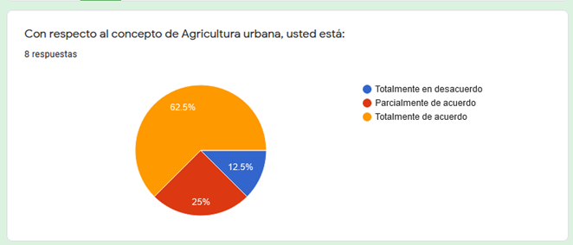
Figura 22 Aprobación concepto Agricultura Urbana

Respecto a la nube de ideas sobre el concepto de Agricultura urbana, participaron 7 personas que aportaron las siguientes palabras que se podrían integrar a la definición.

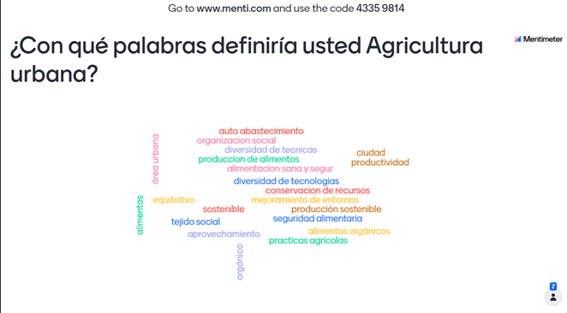
Figura 23 Nube de ideas Agricultura Urbana

En esta nube de ideas no hay convergencia en los aportes sobre el concepto de agricultura urbana y todos giraron al mismo nivel:

Autoabastecimiento | Organización social | Diversidad de técnicas
Ciudad | Productividad | Producción
Alimentos | Área Urbana | Alimentación sana y segura
Diversidad de técnicas | Equitativo | Sostenible
Producción | Tejido social | Seguridad alimentaria
Aprovechamiento | Alimentos | Prácticas agrícolas
Orgánicos
Tabla 9 Conceptos Agricultura Urbana

3.2.2. Agricultura Periurbana

Para el desarrollo del concepto de Agricultura Periurbana, se expuso una definición por parte del JBB y se desarrolló el taller de validación y propósito.

Los participantes que contestaron la encuesta fueron 8 personas, de ellos el 12.5% opinan que están totalmente en desacuerdo, un 37.5% de los participantes están parcialmente de acuerdo y un 50% están totalmente de acuerdo con la definición. Los ajustes que se realicen al concepto de Agricultura Periurbana se construirán, mejorarán o se incluirán las propuestas de los participantes.

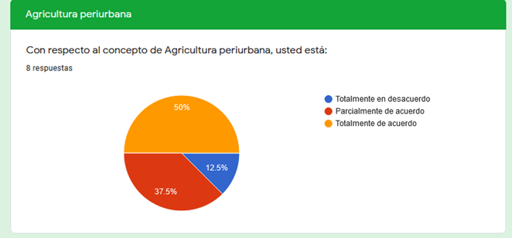
Figura 24 Aprobación concepto Agricultura Periurbana

Respecto a la nube de ideas sobre el concepto de Agricultura periurbana, participaron 6 personas que aportaron las siguientes palabras que se podrían integrar a la definición.
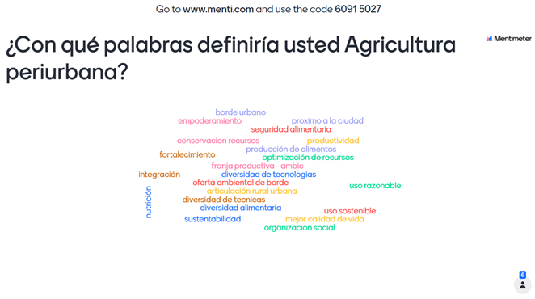
Figura 25 Nube de ideas concepto Agricultura Periurbana

En esta nube de ideas no hay convergencia en los aportes sobre el concepto de agricultura periurbana y todos giraron al mismo nivel:

Borde Urbano | Empoderamiento | Próximo a la ciudad
Seguridad alimentaria | Conservación | Recursos
Productividad | Producción | Alimentos
Fortalecimiento | Optimización de recursos | Franja productiva
Ambiental | Diversidad de tecnologías | Oferta Ambiental de Borde
Integración | Nutrición | Articulación
Rural | Urbano | Uso razonable
Sostenible | Diversidad alimentaria | Sustentabilidad
Calidad de vida | Organización social
Tabla 10 Conceptos Agricultura Periurbano

3.2.3. Agricultura Urbana y Periurbana Agroecológica

Para el desarrollo del concepto de Agricultura Urbana y Periurbana Agroecológica, se expuso una definición por parte del Acuerdo 605 de 2015 y se desarrolló el taller de validación y propósito.

Los participantes que contestaron la encuesta fueron 8 personas, de ellos un 0% están totalmente en desacuerdo, un 25% de los participantes están parcialmente de acuerdo y un 75% están totalmente de acuerdo con la definición. Los ajustes que se realicen al concepto de Agricultura Urbana y Periurbana Agroecológica se construirán, mejorarán o se incluirán las propuestas de los participantes.

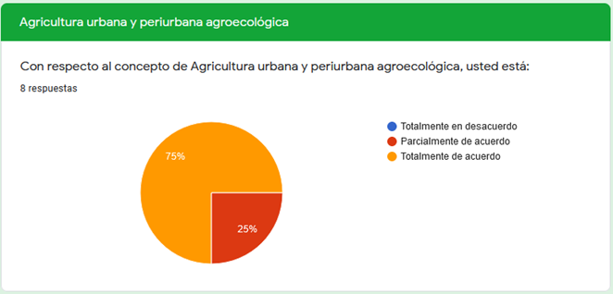
Figura 26 Aprobación concepto Agricultura Urbana y Periurbana Agroecológica

Respecto a la nube de ideas sobre el concepto de Agricultura periurbana, participaron 7 personas que aportaron las siguientes palabras que se podrían integrar a la definición.

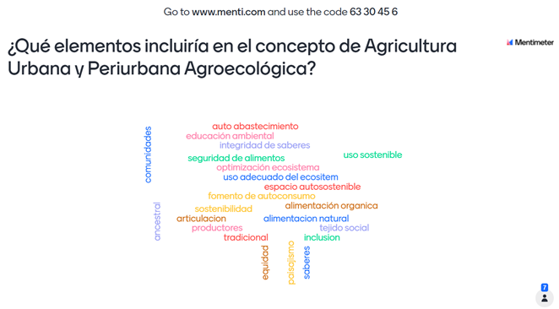
Figura 27 Nube de palabras Agricultura Urbana y Periurbana Agroecológica

En esta nube de ideas no hay convergencia en los aportes sobre el concepto de agricultura urbana y periurbana agroecológica y todos giraron al mismo nivel:

Autoabastecimiento | Educación ambiental | Comunidades
Integración de saberes | Seguridad de alimentos | Optimización ecosistema
Uso sostenible | Uso adecuado del ecosistema | Autosostenible
Fomento de autoconsumo | Sostenibilidad | Alimentación
Orgánico | Natural | Articulación
Productores | Tejido social | Tradicional
Equidad | Paisajismo | Saberes
Inclusión
Tabla 11 Conceptos Agricultura Urbana y Periurbana Agroecológica

Adicional las y los participantes de manera general manifestaron en este taller de lenguaje común lo siguiente:

Edgar Lara del (JBB)

“Vale la pena aclarar qué es la agricultura urbana, primero es netamente en dónde y en qué área se realiza la actividad, con relación a la agricultura periurbana también que son áreas próximas a las áreas urbanas y la tercera ya es la actividad, la práctica, en torno a qué lineamientos se realiza, en cuanto a que el acuerdo nos invita a realizar las actividades desde un manejo agroecológico”

Diego Andrés Fajardo de la (Secretaría de Integración Social)

“No tanto desde el POT, sino desde la comunidad siempre se habla de que ellos no quieren un porte periurbano, sino que quieren una franja periurbana de manera tal que ellos aseguren, mejor dicho al campesino que le tocó en el borde que no puede tener una vaca porque no le cabe en el pedazo de terreno que le quedó, ellos si quieren tener una agricultura que les produzca dentro de los muchos beneficios que hay ahora con la ley de compras públicas, aprobada el año pasado. Yo creo que hay manera de que ellos o el productor campesino que tiene el pequeño terreno se pueda empoderar y se formen las famosas franjas, de manera tal que no se sientan como un desplazamiento o que la ciudad los está sacando o les está inundando sus terrenos con viviendas, sino que ellos sean los productores de esas nuevas viviendas, que están llegando para que la construcción no sea masiva, sino que sea más práctico. Ya en el tema periurbano, como están en el borde ellos se sienten muy incómodo, entonces la entidad o las entidades debemos apoyarlos porque les tocó, es decir la ciudad se expandió para el lado sur y en estos terrenos las montañas ya no dan más, pero los pocos que son productivos por qué los estamos perdiendo, esa es la pregunta, si ese suelo es productivo por qué se lo cedemos a una urbanización, si al campesino le debemos asegurar que él pueda vender, de una manera a mejor precio para que se logre automantener en este borde, no es que se hable que la agricultura urbana le va a proporcionar dinero, pero la periurbana por ser un área mayor si le puede asegurar un ingreso de una manera de que él se sienta seguro y fortalecido entonces ha sido una de las discusiones grandes, siempre que se habla con la comunidad no tengo manera de tener campo, pero si quiero seguir en el campo entonces que hago esto sería una aclaración. Sí, es eso, que no los desbanquen, sino que si me tocó dividir el terreno sucesión con cinco hermanos no los podemos dividir, pero si puedo seguir produciendo y ya con la ley de compras públicas si se les puede apoyar para una cooperativa que haga eso”

Ángela Cortés de la (Secretaría de Salud)

“Yo coloqué “alimentación natural” y me parece que pues si bien es cierto todo lo demás de autoabastecimiento y autosostenible, todo esto pues son elementos que le abonan al concepto de Agricultura Urbana, pero más que eso desde Salud es una estrategia para fomentar el consumo de alimentos naturales, sabemos el daño que nos hace el consumo de alimentos ultra procesados, es un daño garrafal, que si ustedes observarán las cifras de la situación nutricional, especialmente de nuestros niños, son cosas que afanen y que llaman la atención y que definitivamente la Agricultura Urbana para nosotros se convierte en la herramienta para fomentar esa alimentación natural, es decir esa alimentación que no le adicionan, que no tienen conservantes, ni preservativos, así no tengamos la propaganda con el reggaetonero de moda, pero si es una estrategia súper válida para fomentar esa alimentación natural, entonces me parece súper chévere poderla incluir”

3.2. Taller determinación Problema

A continuación se exponen los resultados que se obtuvieron de la nube de palabras sobre la identificación del principal problema de la Agricultura urbana y Periurbana Agroecológica - AUPA con el fin de resaltar y/o priorizar aspectos importantes en orden de relevancia.

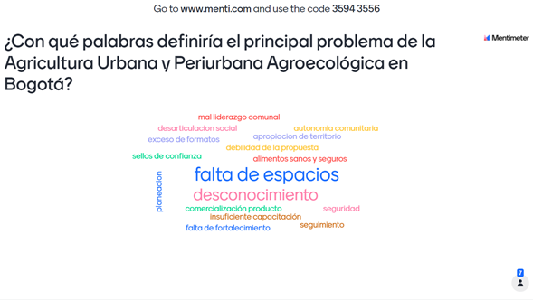
Figura 28 Nube de palabras Principal problema Agricultura urbana y Periurbana Agroecológica

Para esta actividad participaron 7 personas, en esta asamblea se priorizaron los siguientes conceptos entre los participantes:

Falta Espacios
Desconocimiento
Tabla 12 Principal problema Agricultura urbana y Periurbana Agroecológica

Los conceptos priorizados se acompañaron con:
Mal liderazgo comunal | Desarticulación social | Autonomía comunitaria
Apropiación terreno | Debilidad propuestas | Confianza
Alimentos sanos y seguros | Planeación | Comercialización
Seguridad | Insuficiente capacitación | Seguimiento
Falta fortalecimiento
Tabla 13 Problema Agricultura urbana y Periurbana Agroecológica

Después de esta actividad nuevamente se resaltan las intervenciones de las y los asistentes, quienes en esta etapa de la sesión dan aportes en consideración de dialogar respecto al Problema de la Agricultura Urbana Periurbana y Agroecológica en la ciudad de Bogotá, por lo que Magda Munera de la (Secretaría de Integración Social) expone:

“Desde la Secretaría de Integración Social creemos que uno de los principales problemas es la transectorialidad de esos procesos de agricultura urbana con los que cuenta la ciudad, creo que en esta administración se está haciendo un ejercicio muy juicioso de intersectorialidad, pero también creo que es importante el tema de las organizaciones que existen en los territorios para ver qué es lo que realmente necesitan ellos en torno a un tema. Sabemos que hay huertas que están hace 20 años, cuando inició el programa y aún están vigentes y que se han sostenido en el tiempo gracias a la voluntad desde las personas y las organizaciones sociales, pero también creo que un principal problema es la falta de trabajo mancomunado entre los diferentes sectores y organizaciones sociales de los territorios y entender lo que a la gente habla, específicamente por ejemplo de cabildos, que les interesa conocer frente al tema y a veces ni siquiera conocer, también dar a conocer lo que es la sabiduría que ellos tienen frente al tema de la agricultura urbana. Entonces creo que ese trabajo transectorial es una de las cosas que se deben fortalecer dentro del trabajo que estamos realizando y que se ha venido haciendo, pero que es desde todas las entidades debemos aportar e invitar también a la organización social a que se una este tipo de ejercicios”

Por consiguiente, Sandra Milena Arévalo de la (Secretaría de Ambiente) argumenta:

“Vemos desde el campo agrícola una gran oportunidad de producir nuestros propios alimentos bajo unos esquemas de agroecología, bajo unos conceptos, unos conocimientos y un sinfín de saberes ancestrales que existen en nuestras comunidades urbanas y pues la mayoría de nuestros habitantes urbanos tienen descendencia rural o campesina y eso es una oportunidad para que muy seguramente esos espacios se den y se van a dar para la producción agroecológica y sea un espacio, obviamente, para compartir saberes, para que la gente joven también se vincule y aprenda de esta cultura de producir nuestros propios alimentos ya sea sostenibles o auto sostenibles y si en algún momento llegáramos a enfrentarnos a una deficiencia de alimentos tengamos una alternativa y un saber de subsistencia”

3.3. Taller determinación Causas y efectos
Luego de las intervenciones en esta etapa de problematización se reflejarán las causas o efectos que las y los actores de la mesa interinstitucional han expuesto como situaciones relevantes y de posible preocupación, esto se dedujo a partir del uso de la herramienta Padlet que de forma virtual permitió crear un tablero digital. Por consiguiente, se resaltan aquellos aspectos reiterados, similares y que se relacionan en las expresiones de los asistentes en procesos de soberanía alimentaria. Lo anterior en apuesta al análisis de necesidades y el reconocimiento histórico-social

Causas

Voluntad política
Desconocimiento
Actualización de técnicas
Apropiación ideas comunidad
Insistencia hojas de ruta
Falta de inclusión como programa distrital
Incertidumbre en cuanto a la sostenibilidad
Desconocimiento de zonas donde se permita esta actividad

Efectos

Desconocimiento de las prácticas de agricultura en la ciudad
Falta de apoyo en la actividad
Poco interés de realizar la actividad de Agricultura Urbana
Falta de intervención y capacitación
Desistimientos de procesos de AU
Posibles daños o deterioro de los ecosistemas que forman la estructura ecológica distrital
Inseguridad alimentaria
Incertidumbre en la cultura ciudadana frente a la actividad
Tabla 14 Causas y efectos que exponen las y los agricultores

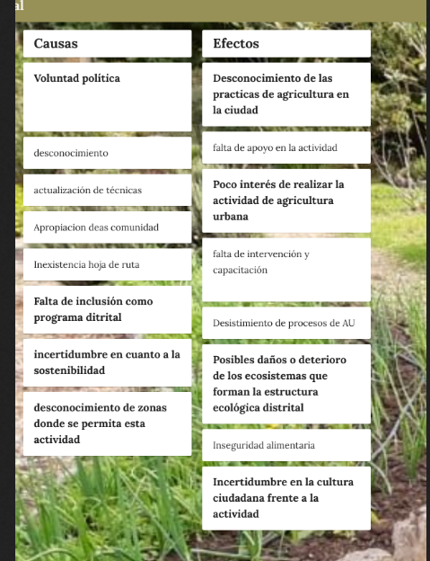
Figura 29 Causas y efectos que exponen las y los agricultores

4. Aspectos destacables

En esta sección se describen los aspectos más relevantes que expusieron los participantes de la mesa interinstitucional durante sus intervenciones, en el chat y en los formularios, también se expone la visión que manifestaron para la formulación del Programa Distrital de Agricultura Urbana y Periurbana Agroecológica - PDAUPA:

- Se solicitó que el ejercicio sea realmente de participación, que se construya y se garantice la intervención de las comunidades y así, que la agricultura urbana sea una práctica para el desarrollo social.
- Se cuestiona por el papel de la agricultura urbana para el restablecimiento de la reactivación económica y social, salud mental y aprovechamiento del tiempo libre.
- Se comunica la falta de trabajo conjunto en los territorios y los participantes solicitan que se escuchen y entiendan las peticiones de la comunidad frente a la agricultura urbana.
- Este espacio es una oportunidad para compartir experiencias y saberes. Teniendo en cuenta que el campo tiene gran oportunidad de producir y junto con los saberes ancestrales que están presentes en las comunidades, se puede esperar que los jóvenes se vinculen y aprendan de agricultura urbana.
- La comunidad solicita una capacitación continua, para así vincular todos los tipos de cultivos y plantas, también teniendo en cuenta las semillas nativas y de este modo incorporar en las huertas aquellas especies que no sean comunes para que la comunidad las conozca y consuma.
- La seguridad alimentaria dentro del proceso de agricultura urbana es muy importante, ya que a través de la producción de alimentos se establece un empoderamiento al producir alimentos sanos.
Durante esta sesión los asistentes participaron activamente en la conversación. Con lo anterior, se identifica el interés de los participantes por avanzar en el proceso de construcción y acercamiento a los planteamientos formulados durante la mesa de actores.

5. Conclusiones

A continuación se describen las conclusiones más relevantes de la asamblea y la visión que tienen para la formulación del Programa Distrital de Agricultura Urbana y Periurbana Agroecológica - PDAUPA:

La sostenibilidad, la articulación y apropiación fueron las palabras más recurrentes en el taller de expectativas que se tenían al iniciar la reunión. Siendo estos elementos claves para sopesar la importancia y trascendencia del taller de problematización y así mismo la formulación del PDAUPA.

Respecto a la presentación expuesta del diagnóstico de la agricultura urbana y periurbana de Bogotá, surgieron varios comentarios para enriquecerla, en donde se resaltó con recurrencia adicionar temas como el componente social, autonomía comunitaria, formación de las redes y organizaciones sociales de las localidades, por otra parte se recomienda incorporar los aportes de las diferentes entidades distritales y un análisis de la productividad y la importancia de suelo.

En cuanto los conceptos que sobresalen como propuesta para integrarlos en las definiciones de la Agricultura urbana, Agricultura periurbana y Agricultura urbana y periurbana agroecológica, en esta reunión son diversos, pero integran la seguridad alimentaria, diversidad de tecnologías, alimentación sana y segura, optimización de recursos, uso adecuado del ecosistema y comunidades.
Para los participantes de la Mesa Interinstitucional los problemas principales más relevantes son la falta de espacios y el desconocimiento. Por otra parte, los participantes manifestaban que faltan espacios de comercialización, que existe una insuficiencia en las capacitaciones, la falta de un mayor fortalecimiento a todos los procesos y la confianza.
Por último, para esta reunión se realizó un nuevo espacio, el cual consistió en dar la posibilidad a las instituciones para que escribieran qué aportes consideran que pueden dar a la formulación del programa, entre las 14 respuestas se resaltan implementar capacitaciones continuas en técnicas y tecnologías actuales, así mismo fortalecer la educación y sensibilización de la práctica; también se resalta la creación de nuevas herramientas tecnológicas para captar información de los agricultores y de esta forma facilitar los espacios de comercialización y por último facilitar la información los espacios públicos que se pueden aprovechar para la siembra.
Adicional, se destacan las intervenciones de las y los asistentes que atribuyen a formulaciones que concluyen el ejercicio de sesión y lo interiorizado para la Formulación del Programa de Agricultura Urbana, Periurbana y Agroecológica en la ciudad de Bogotá:
Diego Andrés Fajardo de la (Secretaría de Ambiente)
“Yo estoy muy agradecido con el esfuerzo que se está haciendo y la realización muy sana, pero el único, pero es el tema de la comunidad, que me lleva a mí el tema de la comunidad sino, el oportunismo político que se puede dar frente a este tema por el manejo comunitario como “si quiere Huerta vamos a hacerlo conmigo” y las quejas que se reciben diariamente por el no gusto de las reuniones de personas en el parque que elimine a los niños. Sería mi única preocupación que me queda que a mí me quedaría”
Rayza Cristina Segura de la (Secretaría de Ambiente)
“Muchas gracias, ha estado muy participativo el ejercicio, lo agradecemos muchísimo y también es importante que abordemos a estas sesiones temas como las plantas medicinales, básicamente están queriendo enfocar hacia lo medicinal el tema de la marihuana, pero es un tema que en algún momento tenemos que hacer como una definición, a partir del 605 nosotros siempre hemos respondido que ahí aparece la producción de alimentos y pues esta especie no está considerada para alimentos, pero si abrimos el escenario a las plantas medicinales pues también podemos revisar cómo sea el tratamiento de la marihuana. Muchas gracias”.
Ángela Cortés de la (Secretaría de Salud)
“Uno, pues super valido el aporte porque definitivamente esta acción y esto que ustedes están adelantando definitivamente le apuesta a la política de seguridad alimentaria y nutricional del distrito, el referencial de ciudadanía alimentaria y que más un ciudadano alimentario aquel que cultiva sus alimentos y promueve esta alimentación y vuelvo y lo digo y suena un discurso repetitivo, pero es nuestra bandera en la alimentación natural y definitivamente en todo el tejido social como lo decía otra de las compañeras que se implementa a partir de todo este proceso de agricultura urbana, nosotros con las subredes aprovechamos el proceso de agricultura urbana, aprovechamos para hablar de hipertensión, de diabetes, cómo manejar con estos alimentos estas patologías, estas condiciones crónicas y es como la excusa, es el gancho y nosotros aprovechamos para meternos en otros temas y también es importante evidenciar, estas otras aristas que pueden tener la agricultura urbana y definitivamente la puesta y como robustece el accionar de la política de seguridad alimentaria y nutricional que no solo se llama política de seguridad alimentaria y nutricional, pero por el lineamiento nacional pero definitivamente la apuesta que Bogotá hace es a articular la soberanía como la seguridad alimentaria y que más que esta sea la excusa para poderle apuntar a este objetivo”
Edgar Lara del (JBB)
“Agradezco el poder moderar esta reunión e igualmente agradezco la participación de las diferentes entidades el que están aquí reunidos en este momento hace que note también el interés en articular los procesos de Agricultura Urbana y lo que tengo por decir es que una vez más creo que los procesos de agricultura urbana un poco a propósito del comentario de la compañera Ángela de la Secretaría de Salud, las huertas son realmente aulas de seguridad alimentaria donde se puede enseñar diferentes temas de nutrición y demás, a través de la producción de la alimentación e igualmente una vez creo que las esas aulas de seguridad alimentaria también son procesos interdisciplinarios donde se pueden abordar diferentes temas en esos procesos que involucran a diferentes instituciones realmente para poderlas abordar de la mejor forma, son procesos institucionales que deberíamos tener como ciudad y deben estar recogidos en este programa también, pues es un símbolo realmente de empoderamiento de que podemos producir alimentos y el alimento que deseamos de acuerdo con un manejo agroecológico sano y limpio”
Ricardo Pacheco (JBB)
“Cada vez que me dan la oportunidad de hablar de Agricultura Urbana es emocionante decirle a las personas que antes que cualquier tecnología, la agricultura urbana es una filosofía, es una filosofía de vida, es una filosofía en el que la persona que está inmersa en Agricultura Urbana tiene la oportunidad de reencontrarse porque como estamos en un contexto urbano, es la oportunidad de reencontrarse con la naturaleza, siempre desde el ámbito urbano si es un poco ajeno a la parte natural, a la parte rural y la agricultura urbana es esa disculpa, ese reencontrarse de una forma, de poder nuevamente llegar a sus raíces por eso lo llamo yo como una filosofía de vida porque por qué en esta agricultura urbana obviamente confluyen muchas cosas, confluyen la parte ambiental, la parte de investigación, en la parte social, es decir no es solamente un aspecto. Desde que ustedes lo vean siempre encontrarán algo novedoso y algo que es de aprendizaje permanente por parte de las personas no más los procesos desde germinación, seguimiento, encontrar con la planta esa comunicación directa, de cómo ella no es que nos hable pero si existe un lenguaje en el que a través de un estímulo que uno le da en la planta, la planta responde y la planta le está hablando a uno a través de esas respuestas y esas respuestas ustedes, esas personas que están completamente inmersas y en contacto con la planta ya saben interpretar, establecen esa comunicación y lo que generalmente la gente dice “mire que buena mano tiene esa persona” y “mire que esta persona le habla las plantas y las plantas le responden” realmente es que logra la persona saber el comportamiento de la planta y saber cómo responder a los estímulos de luz, temperatura, humedad, riego, fertilización y las plantas siempre estarán dispuestas a darnos lo mejor, entonces esta filosofía de vida realmente le puede cambiar a muchas personas su estructura mental y de comportamiento ante el medio ambiente. Esa es una reflexión que siempre le hablo como con mucha vehemencia y con mucha credibilidad de que eso es así y no es solo una moda”
Sandra Restrepo del (JBB)
“Recogiendo lo que dijo el ingeniero Ricardo, si nos ponemos de acuerdo a enlistar los beneficios que tiene la entidad de Agricultura Urbana creo que no terminaríamos, realmente son muchos, todo el contexto social, ambiental, de educación, de salud, entonces sí es importante tener en cuenta estos componentes al momento del programa de agricultura urbana, de la calificación de este programa porque pues eso vemos en las comunidades, que cada huerta tiene un objetivo específico diferente dependiendo del contexto del territorio, del espacio donde está la huerta de la comunidad, la cual se beneficia de ese espacio, la familia, entonces sí es importante tener en cuenta todos los contextos y objetivos diferentes espacios de huertas y que pues creo que los agricultores ya lo han manifestado en las asambleas que ya se han realizado y pues el papel de las instituciones es seguir fortaleciendo y apoyando estos procesos y seguirlos articulando entre nosotros para que el proceso no quede corto cuando la solicitud llega a la comunidad de pronto no en misión realidad de esta entidad, pero como nosotros empezamos articular con las demás entidades e instituciones para finalmente seguir aportando la comunidad dentro de la práctica de agricultura urbana”

6. Recomendaciones del espacio de participación

Durante este apartado se expondrán las propuestas realizadas por los asistentes a la asamblea, la encuesta realizada a los participantes de la reunión participativa con la mesa interinstitucional, en la cual participaron 6 integrantes de la comunidad. Inicialmente se evalúa el cumplimiento de las expectativas de los participantes frente a la sesión. En la siguiente, se presenta una gráfica con los resultados del cumplimiento de expectativas:

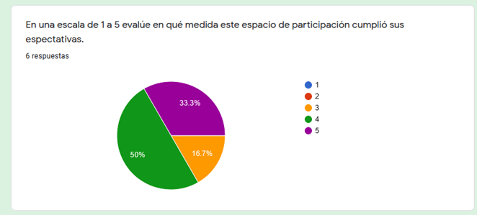
Figura 30 Resultados, cumplimiento de expectativas

De acuerdo con la anterior, la respuesta es positiva. Se precisa una satisfacción frente a los planteamientos propuestos en la sesión, sin embargo es una satisfacción con posibilidad de mejora, ya que el 33.3% manifiesta un completo contento con el cumplimiento, sin embargo el 50% también responde favorablemente con escala de 4 y el 16.7% manifiesta que las expectativas se cumplieron en una escala de 3, es decir que faltan algunos factores para mejorar, por estas razones posteriormente los participantes plantean algunas propuestas para mejorar el proceso de la reunión.

A continuación se presenta la gráfica con los resultados de la evaluación frente a la metodología y las herramientas utilizadas a lo largo de la asamblea:

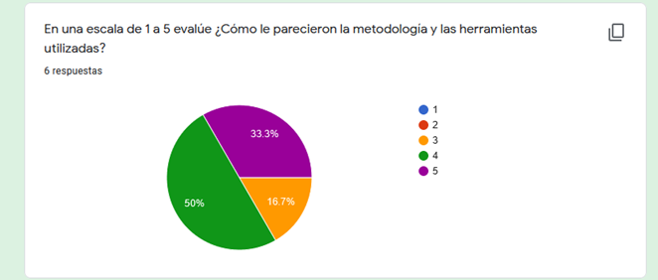
Figura 31 Resultados, evaluación metodología y herramientas

Se puede evidenciar la aceptación de la metodología y las herramientas usadas durante la sesión, el 33.3% de los participantes mantienen su entera satisfacción, el 50% califica con 4 y el 16.7% al evaluar con 3 evidencian algunas respuestas que sugiere algunos cambios, sin embargo más adelante se profundiza en las observaciones de los participantes.

El siguiente interrogante aborda la intención de los participantes por asistir a los próximos encuentros:

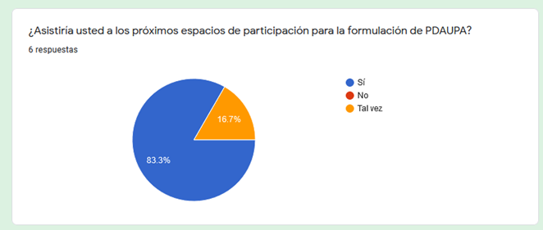
Figura 32 ¿Asistirá a los próximos espacios de encuentro?

La respuesta a esta pregunta es 83.3% favorable, ya que los participantes que contestaron la encuesta afirman que asistirán a los próximos encuentros y un 16.7% con la elección que tal vez asistirán.

En esta experiencia se resaltan toda una serie de elementos que favorecen la intención de seguir avanzando y mejorar. Durante el proceso de sistematización es posible determinar lo correspondiente a la colaboración y valoración que los participantes manifestaron en la encuesta de satisfacción realizada, también expresaron algunas propuestas para mejorar y precisar las próximas reuniones.

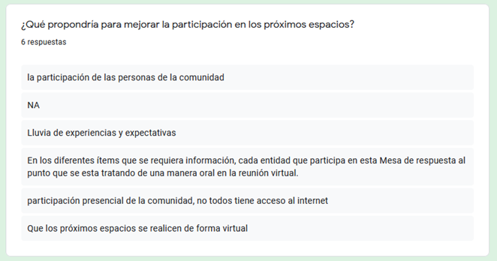
Figura 33 Propuestas de los participantes

Con lo anterior, se puede deducir que las participaciones y recomendaciones son positivas y tienen la intención de ayudar a mejorar y facilitar la comunicación con la comunidad. Entre los aspectos a mejorar se encuentra que para los participantes la información que se trata de cada entidad, sin embargo favorablemente también se ha manifestado que se encontrarán en las siguientes sesiones, los participantes buscan más espacios para ser escuchados y manifestar sus ideas.

7. Anexos

Anexo 1: Listado de Asistencia

NOMBRES COMPLETOS | LOCALIDAD DE RESIDENCIA | ESCRIBA EL NOMBRE DE LA ENTIDAD, ORGANIZACIÓN O ASOCIACIÓN A LA QUE PERTENECE
Isabel Montenegro Junco | Engativá | Secretaria Distrital de Gobierno
Julián Ernesto Ramírez Caballero | Engativá | Jardín botánico
Pastora González Colino | Suba | OEI
LEIVER ALEXIS MORENO GUZMÁN | Barrios Unidos | Secretaría Distrital de Gobierno
Sara Sofía Moreno Gallo | Usaquén | Secretaría Distrital de la Mujer, Dirección de Derechos y Diseño de Política
Alexander Gómez Moreno | Rafael Uribe Uribe | Jardín Botánico de Bogotá
Constantino González González | Engativá | Ingeniería Agroecológica UNIMINUTO Sede Principal
viviana molina | Suba | Región Central Rape
Arlex Angarita Leiton | Usaquén | UNIMINUTO
Nathaly Jiménez Reinales | Santa Fe | Red de Apoyo PaquerxsBogota
Magda zolanlly munevar Rodríguez | Puente Aranda | SECRETARÍA DE INTEGRACIÓN SOCIAL
Catalina Orjuela Martinez | Usaquén | IDT
ANGELA PANTOJA GARZÓN | Santa Fe | Instituto Distrital de Turismo / Líder producto turístico rural
Roberto Fajardo Bohórquez | Los Mártires | Secretaria Distrital de Ambiente
Edgar Hernán Lara García | Kennedy | Jardín Botánico de Bogotá José Celestino Mutis
Sandra Milena Arévalo | Suba | Secretaría Distrital de Ambiente - subdireccion de Ecosistemas y Ruralidad
Sandra milena moreno cardenas | Kennedy | Jardin botánico
Ana Lopez | Teusaquillo | SDP
SONIA MILENA MONTENEGRO ANGARITA | Engativá | Secretaría Distrital de Planeación
Cristian Javier Sierra Hernandez | Suba | Corporación Universitaria Minuto de Dios

Anexo 2: Memoria Asamblea Territorial Fucha (Ver Anexo 2: Memoria Asamblea Territorial Fucha. Docx en https://drive.google.com/drive/folders/1GUh7h28piQDt6C_96xUU2TM2eWLqiN90?usp=sharing)
Anexo 3: Base de datos convocatoria, asistencia y participación (Ver Anexo 3: Base de datos convocatoria, asistencia y participación. Xlsx en https://drive.google.com/drive/folders/1GUh7h28piQDt6C_96xUU2TM2eWLqiN90?usp=sharing)
Anexo 4: Presentación Formulación del programa AUPA (Ver Anexo 4: Presentación Formulación del programa AUPA. Pdf en https://drive.google.com/drive/folders/1GUh7h28piQDt6C_96xUU2TM2eWLqiN90?usp=sharing)

Anexo 5: Presentación Diagnóstico Evolución y Estado de la AUPA y Problemas Base (Ver Anexo 5: Presentación Diagnóstico Evolución y Estado de la AUPA y Problemas Base. Pdf en https://drive.google.com/drive/folders/1GUh7h28piQDt6C_96xUU2TM2eWLqiN90?usp=sharing)
Anexo 6: Video saludo Directora JBB (Ver Anexo 6: Video saludo Directora JBB. Mp4 en https://drive.google.com/drive/folders/1GUh7h28piQDt6C_96xUU2TM2eWLqiN90?usp=sharing)

Ver en sesión https://drive.google.com/file/d/1A76llVFTdCpntd3dXtvGRYrCwmVl2kdr/view?usp=sharing
Ver en sesión https://drive.google.com/file/d/1A76llVFTdCpntd3dXtvGRYrCwmVl2kdr/view?usp=sharing
Ver en sesión https://drive.google.com/file/d/1A76llVFTdCpntd3dXtvGRYrCwmVl2kdr/view?usp=sharing
Ver en sesión https://drive.google.com/file/d/1A76llVFTdCpntd3dXtvGRYrCwmVl2kdr/view?usp=sharing
Ver en sesión https://drive.google.com/file/d/1A76llVFTdCpntd3dXtvGRYrCwmVl2kdr/view?usp=sharing
Ver en sesión https://drive.google.com/file/d/1A76llVFTdCpntd3dXtvGRYrCwmVl2kdr/view?usp=sharing
Ver en sesión https://drive.google.com/file/d/1A76llVFTdCpntd3dXtvGRYrCwmVl2kdr/view?usp=sharing
Ver en sesión https://drive.google.com/file/d/1A76llVFTdCpntd3dXtvGRYrCwmVl2kdr/view?usp=sharing
Ver en sesión https://drive.google.com/file/d/1A76llVFTdCpntd3dXtvGRYrCwmVl2kdr/view?usp=sharing
Ver en sesión https://drive.google.com/file/d/1A76llVFTdCpntd3dXtvGRYrCwmVl2kdr/view?usp=sharing
Ver en sesión https://drive.google.com/file/d/1A76llVFTdCpntd3dXtvGRYrCwmVl2kdr/view?usp=sharing
Ver en sesión https://drive.google.com/file/d/1A76llVFTdCpntd3dXtvGRYrCwmVl2kdr/view?usp=sharing
Ver en sesión https://drive.google.com/file/d/1A76llVFTdCpntd3dXtvGRYrCwmVl2kdr/view?usp=sharing
Ver en sesión https://drive.google.com/file/d/1A76llVFTdCpntd3dXtvGRYrCwmVl2kdr/view?usp=sharing
Ver en sesión https://drive.google.com/file/d/1A76llVFTdCpntd3dXtvGRYrCwmVl2kdr/view?usp=sharing
Ver en sesión https://drive.google.com/file/d/1A76llVFTdCpntd3dXtvGRYrCwmVl2kdr/view?usp=sharing
Ver en sesión https://drive.google.com/file/d/1A76llVFTdCpntd3dXtvGRYrCwmVl2kdr/view?usp=sharing
Ver en sesión https://drive.google.com/file/d/1A76llVFTdCpntd3dXtvGRYrCwmVl2kdr/view?usp=sharing
Ver en sesión https://drive.google.com/file/d/1A76llVFTdCpntd3dXtvGRYrCwmVl2kdr/view?usp=sharing
Ver en sesión https://drive.google.com/file/d/1A76llVFTdCpntd3dXtvGRYrCwmVl2kdr/view?usp=sharing

